Инвестиционная площадка № 3 (площадка под размещение промышленного производства,

Ст. Молвино)

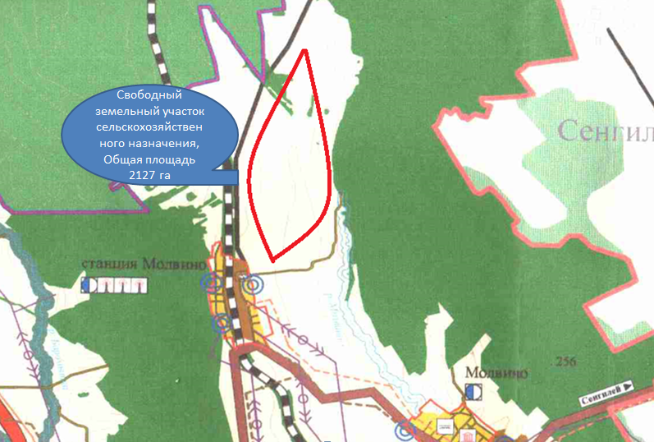

Свободные земли сельскохозяйственного назначения для формирования инвестиционных площадок реализации сельскохозяйственных проектов ст. Молвино, площадь 2127 га. Земли сельхозназначения, собственность Ульяновской области.

Паспорт площадки
Муниципальное образование | «Тереньгульский район»
Название инвестиционной площадки | Площадка под размещение промышленного производства
Адрес инвестиционной площадки | ст.Молвино
Площадь инвестиционной площадки | 2127 га
Размеры инвестиционной площадки
Кадастровый номер (квартал) площадки | Участок не сформирован
Вид собственности | Областная форма собственности
Правообладатель | Ульяновская область
Категория земель | Земли сельскохозяйственного назначения
Вид разрешенного использования | Сельскохозяйственное производство
Наличие ограничений по размещению предприятий | Не имеется
Расстояние до ближайшей автомобильной дороги (км) | Автодорога федерального значения «Подъезд к г. Ульяновску от а/д М-5 «Урал»» - 12 км
Расстояние до ближайшего города/ населенного пункта (км) | р.п.Тереньга – 12 км  Ульяновск – 75 км
Обеспеченность ж/д ветки | Ст. Молвино - 0 км

